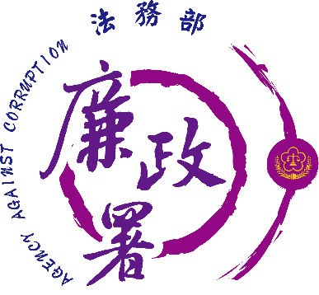
法務部廉政署新聞稿
發稿日期：111年8月23日
發稿單位：法務部廉政署
聯絡人：組長紀嘉真
連絡電話：(02)2314-1000分機2021

臺灣再向國際展現廉能成果！
UNCAC第二次國家報告國際審查 8月30日登場

繼107年臺灣辦理聯合國反貪腐公約首次國家報告國際審查，歷經四年努力，又將於111年8月30日至9月2日，由行政院主辦「聯合國反貪腐公約第二次國家報告國際審查會議」，邀請5位來自秘魯、美國、紐西蘭、南韓、澳洲之國際反貪腐專家擔任審查委員，針對臺灣落實公約與結論性意見情形進行檢驗，這是臺灣再次向國際展現廉能成果與實踐廉潔承諾的行動力。
《聯合國反貪腐公約》（United Nations Convention against Corruption,簡稱UNCAC）是各國踐行反貪腐法制及政策重要參考依據，臺灣雖然不是UNCAC締約國，為接軌國際，展現高度廉潔承諾，自104年起在國內施行公約，將UNCAC各條規範的精神，實踐在國內各項的政策、法制及執行面，更用透明與開放的態度面對國際社會，107年公布UNCAC首次國家報告，自主舉辦國際審查，邀請國際反貪腐專家來臺參與會議，與國內各界進行對談，進而提出完整之結論性意見與建議對外發表。
歷經4年，經由政府機關、私部門及民間等各界的共同努力，積極落實公約及結論性意見，使臺灣在清廉印象指數、國防廉潔指數評鑑、洗錢防制第三輪相互評鑑、亞洲公司治理評鑑、賄賂風險指數等國際評比，均有亮眼表現，遂於111年4月20日率先全球公布UNCAC第二次國家報告，並辦理國際審查，在全球面臨疫情嚴峻挑戰之際，再向國際展現臺灣貫徹反貪腐的決心與執行力。
而臺灣自主實踐聯合國反貪腐公約的努力也被國際看見，本次審查會議亦由美國國際民主協會台北辦事處與財團法人開放文化基金會帶領印太國家16位青年朋友，與我國公共行政、行政管理領域12位大專及碩、博士生，一同以觀察員身分參與，近身了解臺灣自主實踐公約的經驗與成效，會後並與專家學者及本署，進行反貪腐暨透明倡議對話，相信會是一場精采可期的盛會。
為期4日(8月30日至9月2日)的會議，第1天上午將由行政院蘇院長親自主持開幕式，接續由國際審查委員與立法委員、NGO代表對話，第1天下午及第2天為審查會議，內容含括反貪腐預防措施、定罪和執法、國際合作、不法資產追回等範疇，並於9月2日下午3時於法務部5樓大禮堂舉辦結論性意見發表記者會。
有關會議活動訊息及相關資訊，請參閱法務部廉政署網站，或本次審查會議活動專屬網站(http://www.uncac.com.tw)。

